**Entendendo o código**

1

**Aprenda o que faz cada função html.** O código usado para criar a calculadora é formado por diversos pedaços de sintaxe que trabalham juntas para definir elementos diferentes em um documento. [Clique aqui para saber como se familiarizar com o processo](https://pt.wikihow.com/Aprender-HTML) ou continue a leitura para aprender o que faz no código cada uma das linhas de texto que serão usadas para criar a calculadora.

* + **html:** essa peça de sintaxe indica ao restante do documento qual é a linguagem sendo usada no código. Na programação há muitas linguagens, e a tag <html> indica ao restante do documento que o código estará em — você adivinhou! — html.[[1]](https://pt.wikihow.com/Criar-uma-Calculadora-Usando-HTML#_note-1)
  + **head:** indica ao documento que tudo o que for escrito a seguir é composto por dados, também conhecidos como "metadados". A tag <head> costuma ser usada para definir os elementos estilísticos de um documento, como títulos, cabeçalhos e assim por diante. Pense nela como um guarda-chuva, sob o qual o restante do código será definido.[[2]](https://pt.wikihow.com/Criar-uma-Calculadora-Usando-HTML#_note-2)
  + **title:** é aqui onde você dará nome ao título do documento. Esse atributo é usado para definir que título aparecerá no navegador assim que a página for aberta.
  + **body bgcolor="#":** essa tag define a cor de fundo do corpo da página. O número colocado entre aspas, depois do #, corresponde a uma [cor pré-determinada](https://pt.wikihow.com/Mudar-a-Cor-do-Texto-em-HTML).
  + **text="":** a palavra colocada entre as aspas define a cor dos textos no documento.
  + **form name="":** especifica o nome de um formulário que poderá ser usado na construção do que vem a seguir, com base em seu significado conforme entendido pelo Javascript. Por exemplo, esse será o nome do formulário que usaremos na calculadora e que criará uma estrutura específica para o documento.[[3]](https://pt.wikihow.com/Criar-uma-Calculadora-Usando-HTML#_note-3)
  + **input type="":** é aqui onde toda a ação acontece. Tal atributo indica ao documento que tipo de texto serão os valores no restante dos colchetes. Por exemplo, eles poderiam ter forma de texto, de senha, de botão (como no caso da calculadora) e assim por diante.[[4]](https://pt.wikihow.com/Criar-uma-Calculadora-Usando-HTML#_note-4)
  + **value="":** esse comando diz ao documento o que estará contido no tipo de entrada especificado acima. Na calculadora, eles serão exibidos em forma de números (1-9) e operações (+, -, *, /, =).[[5]](https://pt.wikihow.com/Criar-uma-Calculadora-Usando-HTML#_note-5)
  + **onClick="":** tal sintaxe descreve um evento indicando ao documento que algo deve acontecer quando o botão for clicado. Em uma calculadora, queremos que o texto exibido em cada botão seja entendido como tal. Por isso, para o botão "6", colocaremos entre aspas document.calculator.ans.value+='6'.[[6]](https://pt.wikihow.com/Criar-uma-Calculadora-Usando-HTML#_note-6)
  + **br:** essa tag inicia uma quebra de linha no documento, de modo que tudo o que vier a seguir aparecerá uma linha abaixo do que havia anteriormente.[[7]](https://pt.wikihow.com/Criar-uma-Calculadora-Usando-HTML#_note-7)
  + **/form, /body e /html:** esses comandos dizem ao documento que as tags correspondentes, iniciadas previamente, estão agora terminando.[[8]](https://pt.wikihow.com/Criar-uma-Calculadora-Usando-HTML#_note-8)

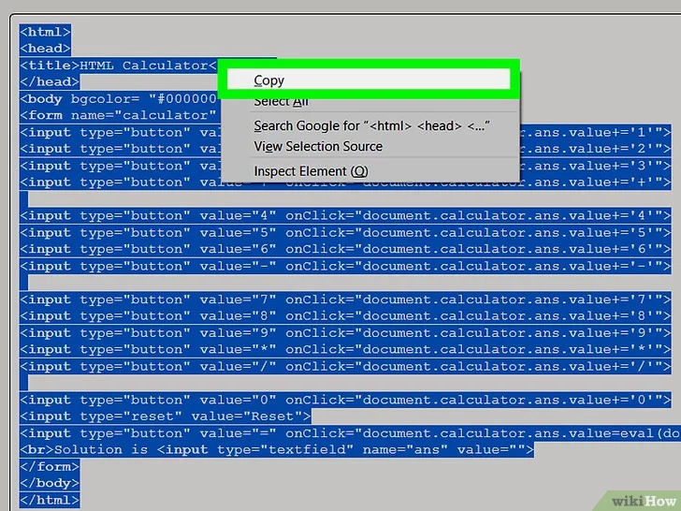

**Sintaxe e Operadores**

Este repositório contém a atividade prática do Curso "Sintaxe e Operadores", que faz parte do Basecamp de Javascript que minstrei pela [Digital Innovation One](https://digitalinnovation.one/) .

**Atividade**

* Crie uma função que recebe dois números como parâmetros.
* Confira se os números são iguais.
* Confira se a soma dos números é maior que 10 ou menor que 20.
* Retorne uma string dizendo "Os números num1 e num2 não/são iguais. Sua soma é soma, que é maior/menor que 10 e maior/menor que 20".

Exemplo:

Input: 1, 2

Output: Os números 1 e 2 não são iguais. Sua soma é 3, que é menor que 10 e menor que 20